

Орган учнівського самоврядування
Красилівського НВК “Квінтоград”
У ЛИСТОПАДОВОМУ НОМЕРІ:
1. Свята у листопаді
2. Всесвітній день ґудзиків
3. Всесвітній день тварин.
4. Хвилинки - веселинки

- 1 листопада - Міжнародний день вегана, День народження Європейського союзу (Дата заснування ЄС), День працівника соціальної сфери України
- 3 листопада - День інженерних військ України, День ракетних військ і артилерії України
- 4 листопада - День залізничника України
- 6 листопада - Міжнародний день запобігання експлуатації довкілля під час війни і збройних конфліктів
- 8 листопада - Всесвітній день містобудування (урбанізму), День виноградаря і винороба
- 9 листопада - День української писемності та мови,
- 10 листопада - Всесвітній день науки, Міжнародний день бухгалтерії, Всесвітній день молоді (неофіційний)
- 11 листопада - Всесвітній день шопінгу
- 13 листопада - Міжнародний день сліпих
- 14 листопада - День боротьби проти діабету, Міжнародний день логопеда
- 15 листопада - Всесвітній день пам’яті жертв дорожніх аварій, День працівників сільського господарства України
- 16 листопада - Міжнародний день терпимості, Всесвітній день ґудзиків, а також День працівників радіо, телебачення та зв’язку України
- 17 листопада - Міжнародний день студентів
- 19 листопада - Міжнародний день чоловіків, Міжнародний день філософії, Міжнародний день відмови від паління, Всесвітній день туалету, День працівників гідрометеорологічної служби України
- 20 листопада - Всесвітній день дитини
- 21 листопада - День Гідності та Свободи, День Десантно-штурмових військ Збройних сил України, Всесвітній день телебачення, Всесвітній день вітань
- 24 листопада - День завоювання друзів
- 25 листопада - Міжнародний день боротьби за ліквідацію насильства над жінками
- 26 листопада - День подяки
- 27 листопада - Чорна п'ятниця
- 28 листопада - День пам'яті жертв голодоморів, початок Різдвяного посту

- 30 листопада - Всесвітній день домашніх тварин, Міжнародний день захисту інформаці

Всесвітній День ґудзиків

Цікавий свято, про яке неодмінно здогадуються, а може навіть знають професійні кравці і їх уважні клієнти - «Всесвітній День ґудзиків», відзначається щорічно 16-го листопада. Віно було засновано американською організацією National Button Society, започаткованою в 1938-му році, ще в XX столітті.
Деякі з нас іноді навіть не помічають на скільки важливий для нас цей елемент нашого одягу, адже без нього було б все набагато складніше. Найдавніші ґудзики або предмети, схожі на сучасні ґудзики, використовувалися далеко не для того, для чого ми використовуємо їх зараз - виключно як прикраси, а не для застібання. Для застібання використовувалися зав’язки, шнурівки, вироби з рослин і кісток тварин, в якості шпильок. Гудзик був своєрідним предметом розкоші, що виконував не тільки декоративні функції, але й нес цілком певне інформаційне значення.
Завдяки старанню майстерних умільців, у світовій практиці такий виріб, як ґудзик давно став предметом колекціонування, а деякі унікальні екземпляри, навіть музейними експонатами. Досить великі зібрання ґудзиків найрізноманітніших зразків є у музеях Швеції, США, Польщі та Чехії. Одна з найбільших приватних колекцій, вважають, належить американцю Стівенсу, що проживає в містечку Бішопвіль (штат Південна Кароліна). Свою колекцію він почав збирати ще в 1983-му році. За іншими даними, найзначнішу колекцію ґудзиків у світі (близько 100.000 примірників) зібрали в іншому американському місті - Нью-Джерсі. У Швеції, наприклад, основу колекції застібок в Стокгольмському музеї склав переданий одним з місцевих церковних пасторів в дар набір з більш 40000 одиниць ґудзиків.



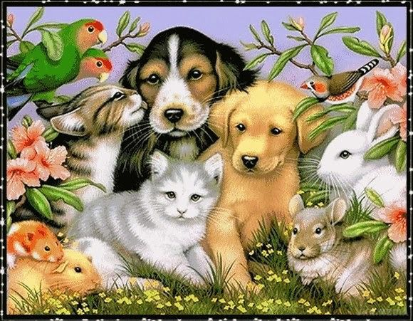

Щороку 30 листопада у багатьох країнах відзначається Всесвітній день тварин. Ідея про заснування цього свята була озвучена на Міжнародному конгресі прибічників руху в захист природи, що проходив у Флоренції (Італія) в 1931 році. Тоді різні екологічні організації та природоохоронні товариства заявили про готовність організовувати різноманітні масові заходи, спрямовані на виховання у людей почуття відповідальності за все живе на планеті, у тому числі і за домашніх тварин.
З тих пір свято проводиться щороку і присвячується всім одомашненним людиною тварин, щоб ще раз нагадати всьому людству про відповідальність за «братів наших менших». Не дивно, що девізом цього Дня стали слова Маленького принца з твору Антуана де Сент-Екзюпері: «Ти назавжди у відповіді за тих, кого приручив», які звернені до всіх нас.
Заходи, присвячені Дню, вельми різноманітні і в кожній країні проходять по-своєму. Десь проводяться пікети на захист тварин від жорстокого поводження, десь флешмоби в підтримку створення притулку або клінік для тварин, десь виставки кішок і собак і т. д. А хтось в цей день дозволяє своїм домашнім вихованцям робити все, що було заборонено раніше (рвати шпалери, гризти меблі і тапки, лазити по шторам, тобто зі столу...), або купує своєму улюбленцю величезна кількість смакоти, а хтось просто приділяє максимум уваги своєму пернатому, водоплавающему або чотириногому другові.
До речі, серед акцій останніх років, яка набуває все більшого поширення по всьому світу, – акція «Дзвіночок», коли в зоопарках будь-якого міста чи країни протягом однієї хвилини діти дзвенять Але, як би ви не відзначали цей день, головна мета проведення всіх акцій і заходів – актуалізація уваги широкої громадськості (і в першу чергу підростаючого покоління до проблем домашніх тварин (в тому числі бездомних); виховання дбайливого ставлення до них, відповідальності за їх зміст і розуміння того, що вони – дзвіночками, привертаючи тим самим увагу до проблем захисту тварин.
Хвилинки - веселинки
ПРО ОДНУ БАБУСЮ

Хто це стукає завзято
До кожного дому?
То гукають ці малята*:
— Збір металолому!
На порозі вже хлоп’ята,
А бабуся з печі:
— Ой, скоріш би поховати
Всі залізні речі!
Бо в сусідки у Варвари
Ці хлоп’ята* з дому
Потягли і самовара
До металолому...
— Не турбуйтеся задаром!
Каже їй Тимішко.—
Як немає самовара —
Можем взяти ліжко!

ПОБІГ І ПРИБІГ
— Розкажи, як в змаганнях шкільних
Ти із бігу усіх переміг?..
— Ну, спочатку я, значить, — побіг,
Ну, а потім я, значить,— прибіг!

